
Materialenboek
Gemeente Utrecht

Behoort bij aanbesteding 2024SB369:
RAW-raamovereenkomst voor de aanleg van nieuwe werken aan de openbare verlichtingsinstallatie in de gemeente Utrecht.

versie 1.3 dd. 19 mei 2025
Inhoudsopgave

Gietijzeren lichtmasten 3
3GUP 4
3GHP 5
8FSUX 6
Aluminium lichtmasten 7
4AKPH 8
5AKPH 9
6AKPH 10
8AKPH 11
8AKUH 12
8AKUHD 13
8AKUZ 14
8AKUHCE 15
8AKUHCD 16
10AKUCE 17
10AKUCD 18
10AVUE 19
10AVUD 20
Aluminium uithouders 21
Uithouder 6AVPLRE 22
Uithouder 8AVPLRE en 10AVPLR 23
Uithouder 8AVPLRD en 10AVPLRD 24
Armaturen 25
A2 26
C1 28
C2 30
D1 33
E2 35
Overige materialen 37
Aansluitvoorziening 38

Gietijzeren lichtmasten

3GUP
Gietijzeren lichtmast, Utrechts model type 3GUP
Kleur: RAL 9005 (Gitzwart)
Inclusief adapter t.b.v. montage armatuur (Rechlaternen 1928 UC344)
Gewicht: ± 250 kg

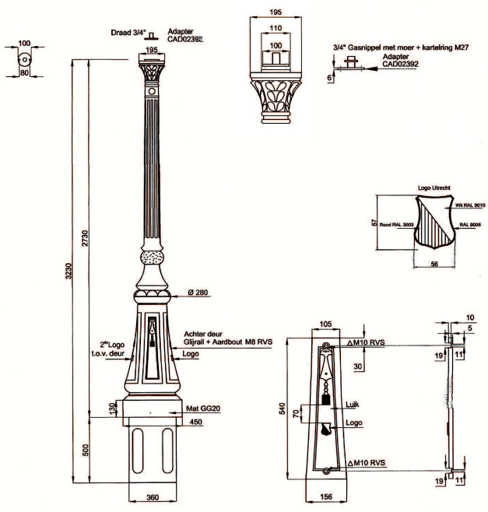

3GHP
Gietijzeren lichtmast, Haags model type 3GHP gemeente Utrecht
Kleur: RAL 9005 (Gitzwart)
Inclusief adapter t.b.v. montage armatuur Rech Altstad Utrecht, UC374
Gewicht: ± 250 kg

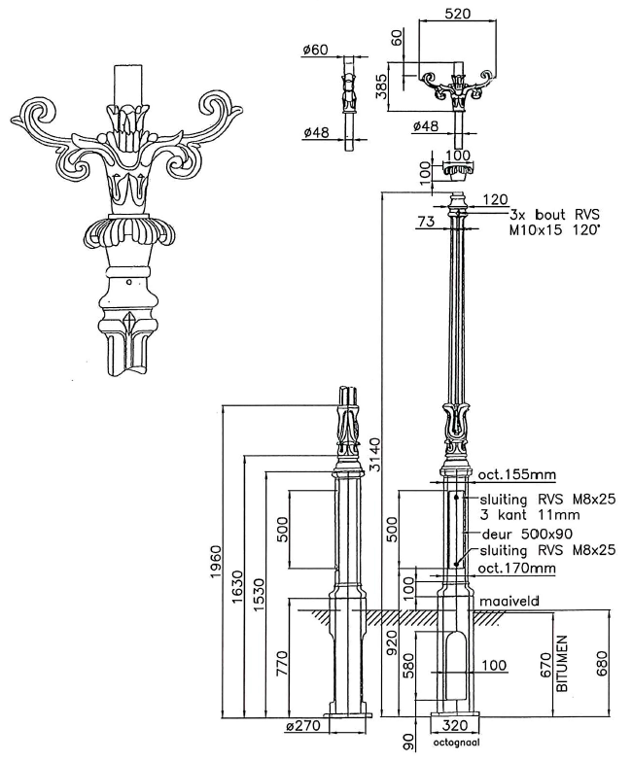

8FSUX
Gietijzeren lichtmast, type 8FSUX Singelmast
Kleur: RAL 6012 (zwartgroen)
t.b.v. montage armatuur Rechlaternen, Singelarmatuur Utrecht, UC882
Gewicht: ± 750 kg.

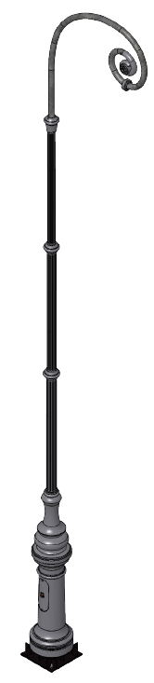
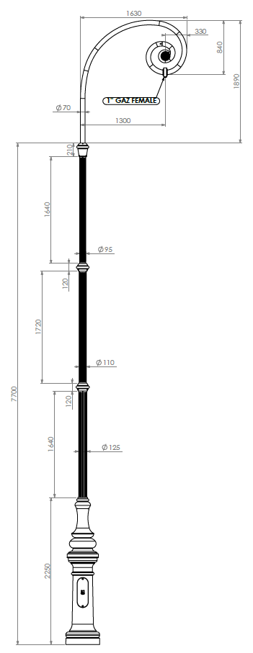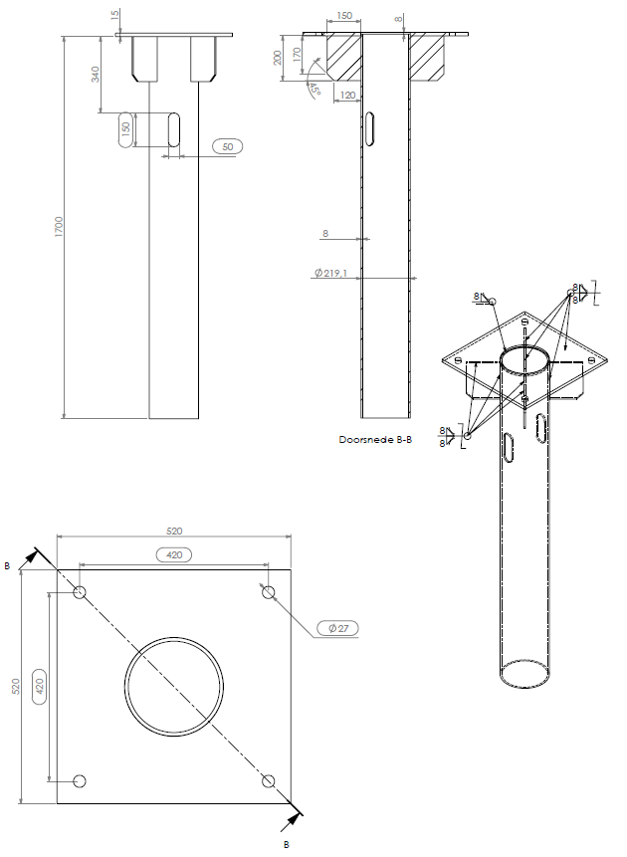

Aluminium lichtmasten

4AKPH
Conische paaltopmast van ongecoat geschuurd aluminium met lichtpunthoogte 4 meter, voorzien van HDPE geïsoleerd grondstuk en binnenbuis met montagerail.
De lichtmast moet voldoen aan NEN-EN40, windgebied 2, terreincategorie 2, levensduur 40 jaar en geschikt voor montage van een combinatie van één armatuur type A1 en A2, één straatnaambord en één verkeersbord.

- LPH = 4.000 mm | - Topdiameter 60 mm, minimaal 100 mm gekalibreerd
- H2 ≥ 1.500 mm | - Diameter en wanddikte lichtmast volgt uit mastberekening
- H3 = LPH – H2 | - H1 volgt uit mastberekening
- H4 ≥ 600 mm | - Kabelgat minimaal 50 x 150 mm
- H5 ≥ 400 mm | - HDPE grondstuk met aluminium binnenbuis loopt door in lichtmast, lengte en wanddikte volgt uit mastberekening
- H6 = 150 mm
- H7 = 600 mm

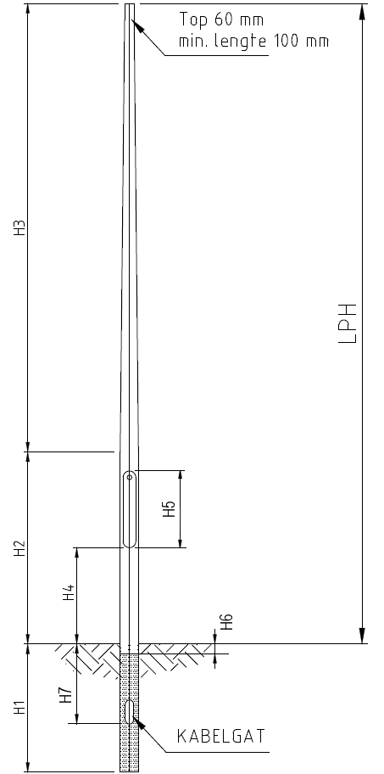

5AKPH
Conische paaltopmast van ongecoat geschuurd aluminium met lichtpunthoogte 5 meter, voorzien van HDPE geïsoleerd grondstuk en binnenbuis met montagerail.
De lichtmast moet voldoen aan NEN-EN40, windgebied 2, terreincategorie 2, levensduur 40 jaar en geschikt voor montage van een combinatie van één armatuur type D1, één straatnaambord en één verkeersbord.

- LPH = 5.000 mm | - Topdiameter 60 mm, minimaal 100 mm gekalibreerd
- H2 ≥ 1.300 mm | - Diameter en wanddikte lichtmast volgt uit mastberekening
- H3 = LPH – H2 | - H1 volgt uit mastberekening
- H4 ≥ 600 mm | - Kabelgat minimaal 50 x 150 mm
- H5 ≥ 400 mm | - HDPE grondstuk met aluminium binnenbuis loopt door in lichtmast, lengte en wanddikte volgt uit mastberekening
- H6 = 150 mm
- H7 = 600 mm

6AKPH
Conische paaltopmast van ongecoat geschuurd aluminium met lichtpunthoogte 6 meter, voorzien van HDPE geïsoleerd grondstuk en binnenbuis met montagerail.
De lichtmast moet voldoen aan NEN-EN40, windgebied 2, terreincategorie 2, levensduur 40 jaar en geschikt voor montage van een combinatie van één armatuur type C1, één straatnaambord en één verkeersbord.

- LPH = 6.000 mm | - Topdiameter 60 mm, minimaal 100 mm gekalibreerd
- H2 ≥ 2.000 mm | - Diameter en wanddikte lichtmast volgt uit mastberekening
- H3 = LPH – H2 | - H1 volgt uit mastberekening
- H4 ≥ 600 mm | - Kabelgat minimaal 50 x 150 mm
- H5 ≥ 400 mm | - HDPE grondstuk loopt door in lichtmast, lengte en wanddikte volgt uit mastberekening
- H6 = 150 mm
- H7 = 600 mm

8AKPH
Conische paaltopmast van ongecoat geschuurd aluminium met lichtpunthoogte 8 meter, voorzien van HDPE geïsoleerd grondstuk en binnenbuis met montagerail.
De lichtmast moet voldoen aan NEN-EN40, windgebied 2, terreincategorie 2, levensduur 40 jaar en geschikt voor montage van een combinatie van één armatuur type D1, één straatnaambord en één verkeersbord.

- LPH = 8.000 mm | - Topdiameter 76 mm, minimaal 100 mm gekalibreerd
- H2 ≥ 2.000 mm | - Diameter en wanddikte lichtmast volgt uit mastberekening
- H3 = LPH – H2 | - H1 volgt uit mastberekening
- H4 ≥ 600 mm | - Kabelgat minimaal 50 x 150 mm
- H5 ≥ 500 mm | - HDPE grondstuk met aluminium binnenbuis loopt door in lichtmast, lengte en wanddikte volgt uit mastberekening
- H6 = 150 mm
- H7 = 600 mm

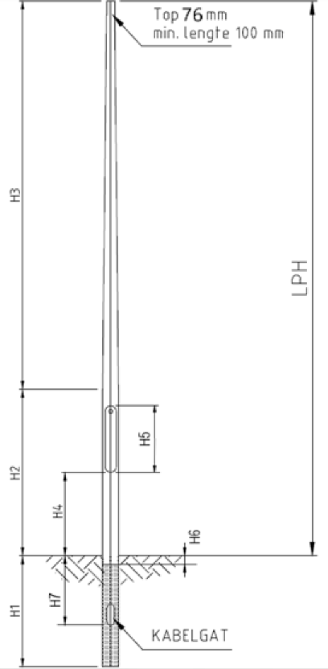

8AKUH
Conische lichtmast van ongecoat geschuurd aluminium met lichtpunthoogte 8 meter, met demontabele enkele uithouder, voorzien van HDPE geïsoleerd grondstuk en binnenbuis met montagerail.
De lichtmast moet voldoen aan NEN-EN40, windgebied 2, terreincategorie 2, levensduur 40 jaar en geschikt voor montage van een combinatie van één armatuur type D1, één straatnaambord en één verkeersbord.

- LPH = 8.000 mm | - Uithouder: L1 = 750 mm, R= 380 mm
- H2 ≥ 2.000 mm | - Opschuifdiameter 60 mm, minimaal 100 mm gekalibreerd, hoek 5 graden
- H3 ≥ 5.000 mm
- H4 ≥ 600 mm | - Diameter en wanddikte lichtmast volgt uit mastberekening
- H5 ≥ 500 mm | - H1 volgt uit mastberekening
- H6 = 150 mm | - Kabelgat minimaal 75 x 175 mm
- H7 = 700 mm | - HDPE grondstuk met aluminium binnenbuis loopt door in lichtmast, lengte en wanddikte volgt uit mastberekening

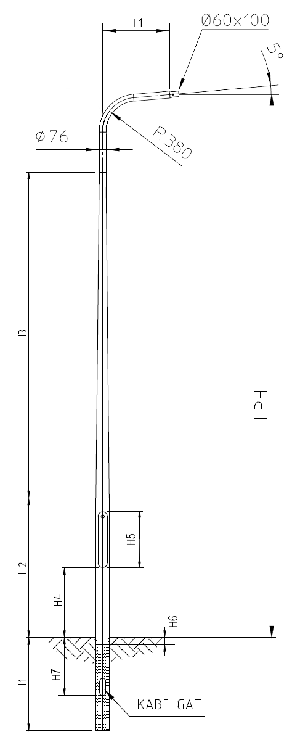

8AKUHD
Conische lichtmast van ongecoat geschuurd aluminium met lichtpunthoogte 8 meter, met demontabele dubbele uithouder, voorzien van HDPE geïsoleerd grondstuk en binnenbuis met montagerail.
De lichtmast moet voldoen aan NEN-EN40, windgebied 2, terreincategorie 2, levensduur 40 jaar en geschikt voor montage van een combinatie van twee armaturen type D1, één straatnaambord en één verkeersbord.

- LPH = 8.000 mm | - Symmetrische uithouder: L1 = 750 mm, R= 380 mm
- H2 ≥ 2.000 mm | - Opschuifdiameter 60 mm, minimaal 100 mm gekalibreerd, hoek 5 graden
- H3 ≥ 5.000 mm
- H4 ≥ 600 mm | - Diameter en wanddikte lichtmast volgt uit mastberekening
- H5 ≥ 500 mm | - H1 volgt uit mastberekening
- H6 = 150 mm | - Kabelgat minimaal 75 x 175 mm
- H7 = 700 mm | - HDPE grondstuk met aluminium binnenbuis loopt door in lichtmast, lengte en wanddikte volgt uit mastberekening

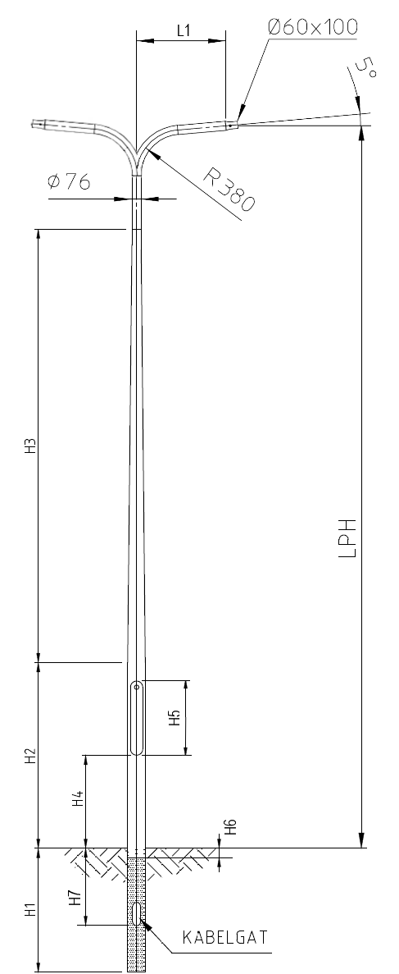

8AKUZ
Verzwaarde conische lichtmast van ongecoat geschuurd aluminium met lichtpunthoogte 8 meter, met demontabele enkele uithouder, voorzien van HDPE geïsoleerd grondstuk en binnenbuis met montagerail en geschikt voor montage van lichtmast reclame.
De lichtmast moet voldoen aan NEN-EN40, windgebied 2, terreincategorie 2, levensduur 40 jaar en geschikt voor montage van een combinatie van één armatuur type D1, één straatnaambord en één verkeersbord en een reclamebord (1 m², 25 kg).

- LPH = 8.000 mm | - Uithouder: L1 = 750 mm, R= 380 mm
- H2 ≥ 2.000 mm | - Opschuifdiameter 60 mm, minimaal 100 mm gekalibreerd, hoek 5 graden
- H3 ≥ 5.000 mm
- H4 ≥ 600 mm | - Diameter en wanddikte lichtmast volgt uit mastberekening
- H5 ≥ 500 mm | - H1 volgt uit mastberekening
- H6 = 150 mm | - Kabelgat minimaal 75 x 175 mm
- H7 = 700 mm | - HDPE grondstuk met aluminium binnenbuis loopt door in lichtmast, lengte en wanddikte volgt uit mastberekening

8AKUHCE
Conische lichtmast van gepoedercoat aluminium in RAL 7016 (antraciet grijs) met lichtpunthoogte 8 meter, met rechte demontabele enkele uithouder, voorzien van HDPE geïsoleerd grondstuk en binnenbuis met montagerail.
De lichtmast moet voldoen aan NEN-EN40, windgebied 2, terreincategorie 2, levensduur 40 jaar en geschikt voor montage van een combinatie van één armatuur type D1, één straatnaambord en één verkeersbord.

- LPH = 8.000 mm | - Uithouder: L1 = 800 mm
- H2 ≥ 1.900 mm | - Opschuifdiameter 60 mm, minimaal 100 mm gekalibreerd, hoek 5 graden
- H3 ≥ 5.000 mm
- H4 ≥ 600 mm | - Diameter en wanddikte lichtmast volgt uit mastberekening
- H5 ≥ 500 mm | - H1 volgt uit mastberekening
- H6 = 150 mm | - Kabelgat minimaal 50 x 150 mm
- H7 = 700 mm | - HDPE grondstuk met aluminium binnenbuis loopt door in lichtmast, lengte en wanddikte volgt uit mastberekening

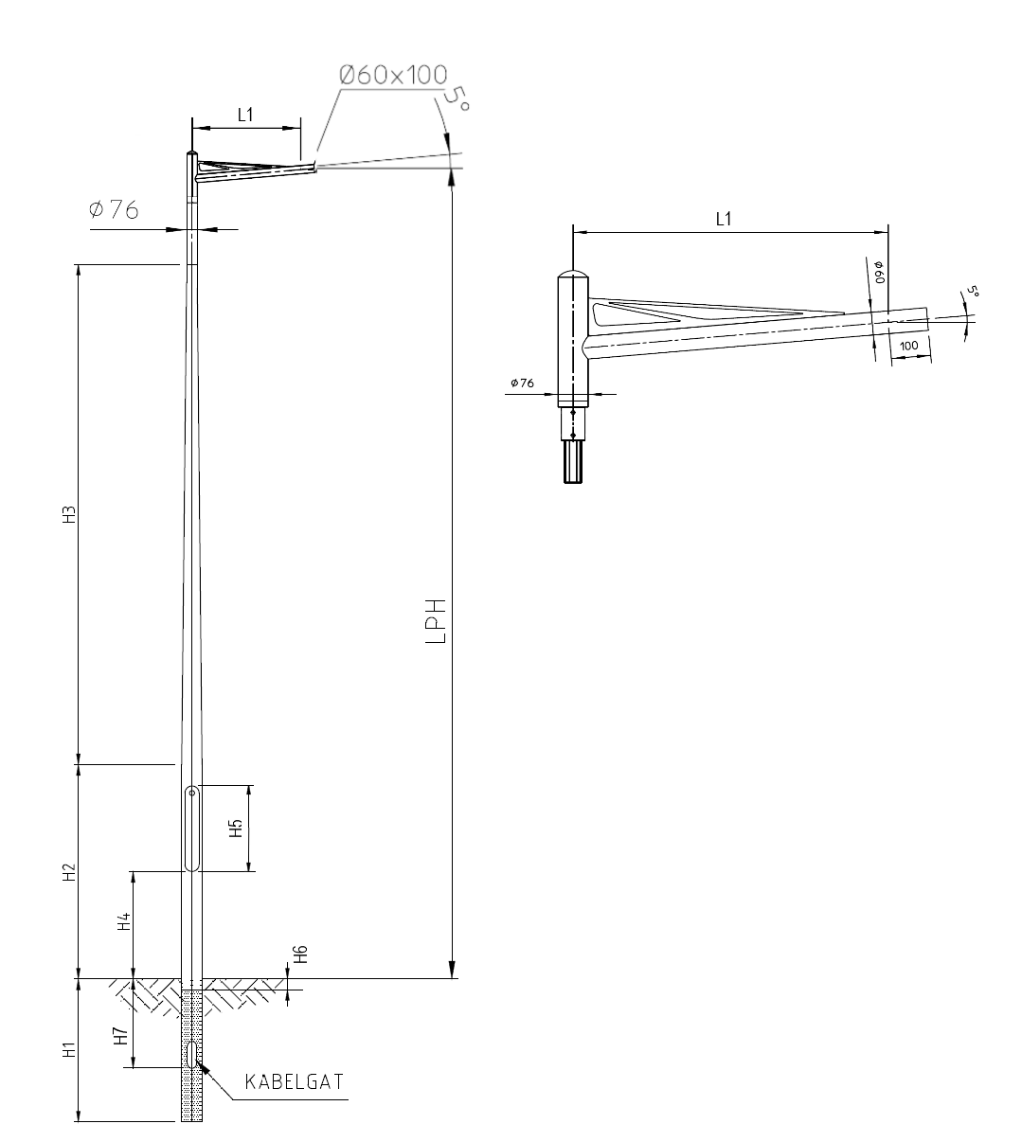

8AKUHCD
Conische lichtmast van gepoedercoat aluminium in RAL 7016 (antraciet grijs) met lichtpunthoogte 8 meter, met rechte demontabele dubbele uithouder, voorzien van HDPE geïsoleerd grondstuk en binnenbuis met montagerail.
De lichtmast moet voldoen aan NEN-EN40, windgebied 2, terreincategorie 2, levensduur 40 jaar en geschikt voor montage van een combinatie van twee armaturen type D1, één straatnaambord en één verkeersbord.

- LPH = 8.000 mm | - Symmetrische uithouder: L1 = 800 mm
- H2 ≥ 1.900 mm | - Opschuifdiameter 60 mm, minimaal 100 mm gekalibreerd, hoek 5 graden
- H3 ≥ 5.000 mm
- H4 ≥ 600 mm | - Diameter en wanddikte lichtmast volgt uit mastberekening
- H5 ≥ 500 mm | - H1 volgt uit mastberekening
- H6 = 150 mm | - Kabelgat minimaal 50 x 150 mm
- H7 = 700 mm | - HDPE grondstuk met aluminium binnenbuis loopt door in lichtmast, lengte en wanddikte volgt uit mastberekening

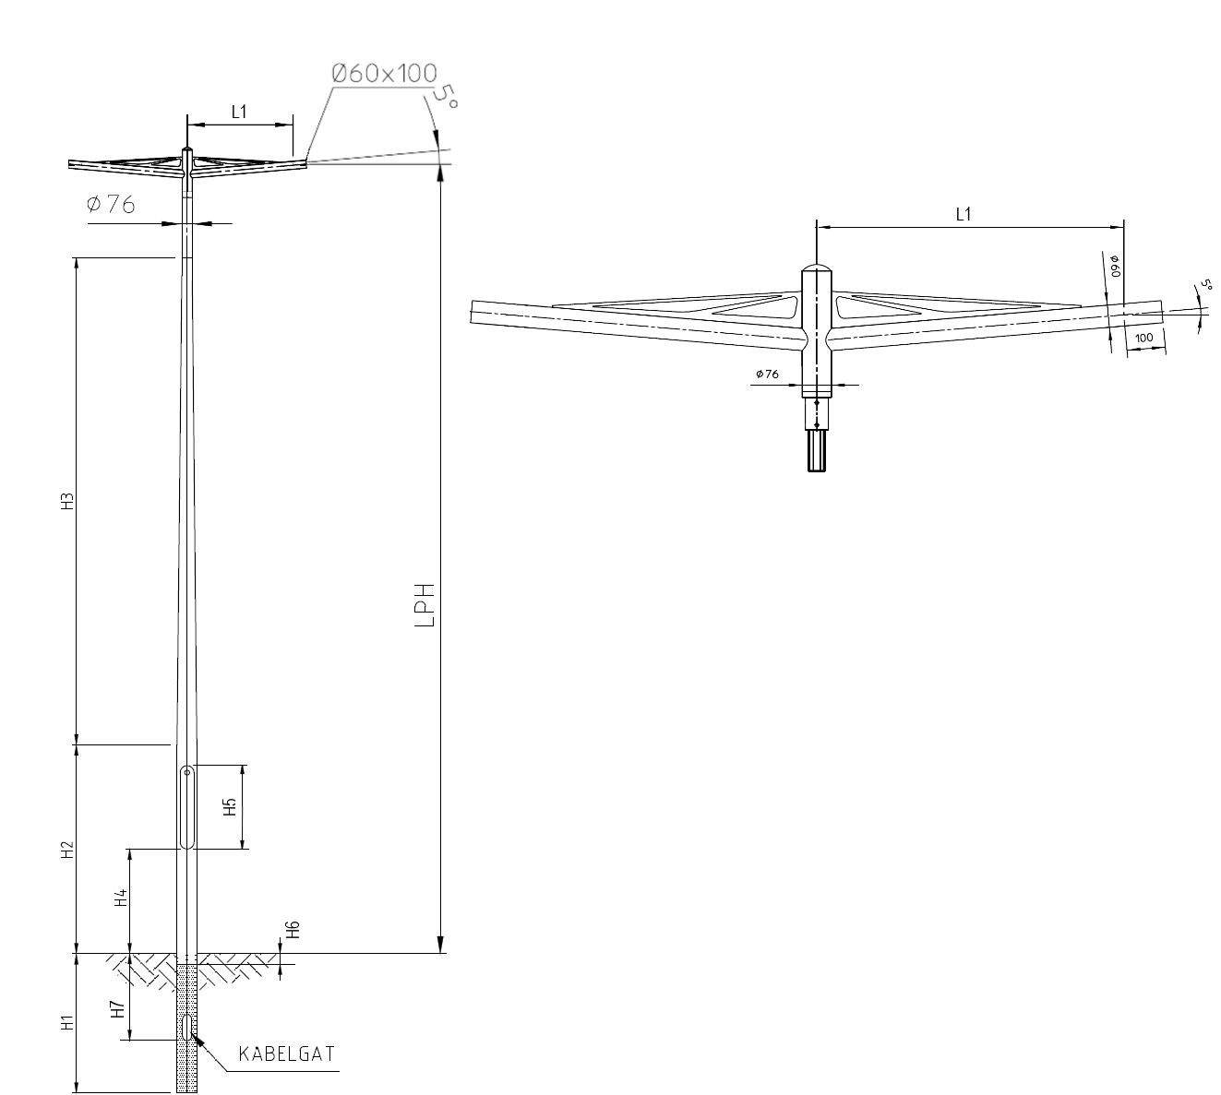

10AKUCE
Conische lichtmast van gepoedercoat aluminium in RAL 7016 (antraciet grijs) met lichtpunthoogte 10 meter, met rechte demontabele enkele uithouder, voorzien van HDPE geïsoleerd grondstuk en binnenbuis met montagerail.
De lichtmast moet voldoen aan NEN-EN40, windgebied 2, terreincategorie 2, levensduur 40 jaar en geschikt voor montage van een combinatie van één armatuur type E2, één straatnaambord en één verkeersbord.

- LPH = 10.000 mm | - Uithouder: L1 = 1.000 mm
- H2 ≥ 2.000 mm | - Opschuifdiameter 60 mm, minimaal 100 mm gekalibreerd, hoek 5 graden
- H3 ≥ 7.000 mm
- H4 ≥ 600 mm | - Diameter en wanddikte lichtmast volgt uit mastberekening
- H5 ≥ 500 mm | - H1 volgt uit mastberekening
- H6 = 150 mm | - Kabelgat minimaal 50 x 150 mm
- H7 = 700 mm | - HDPE grondstuk met aluminium binnenbuis loopt door in lichtmast, lengte en wanddikte volgt uit mastberekening

10AKUCD
Conische lichtmast van gepoedercoat aluminium in RAL 7016 (antraciet grijs) met lichtpunthoogte 10 meter, met rechte demontabele dubbele uithouder, voorzien van HDPE geïsoleerd grondstuk en binnenbuis met montagerail.
De lichtmast moet voldoen aan NEN-EN40, windgebied 2, terreincategorie 2, levensduur 40 jaar en geschikt voor montage van een combinatie van twee armaturen type E2, één straatnaambord en één verkeersbord.

- LPH = 10.000 mm | - Symmetrische uithouder: L1 = 1.000 mm
- H2 ≥ 2.000 mm | - Opschuifdiameter 60 mm, minimaal 100 mm gekalibreerd, hoek 5 graden
- H3 ≥ 7.000 mm
- H4 ≥ 600 mm | - Diameter en wanddikte lichtmast volgt uit mastberekening
- H5 ≥ 500 mm | - H1 volgt uit mastberekening
- H6 = 150 mm | - Kabelgat minimaal 50 x 150 mm
- H7 = 700 mm | - HDPE grondstuk met aluminium binnenbuis loopt door in lichtmast, lengte en wanddikte volgt uit mastberekening

10AVUE
Cilindrisch verjongde lichtmast van ongecoat geschuurd aluminium met demontabele enkele uithouder (lichtpunthoogte 10 meter), voorzien van HDPE geïsoleerd grondstuk en binnenbuis met montagerail.
De lichtmast moet voldoen aan NEN-EN40, windgebied 2, terreincategorie 2, levensduur 40 jaar en geschikt voor montage van een combinatie van één armatuur type E2, één straatnaambord en één verkeersbord.

- LPH = 10.000 mm | - Uithouder: L1 = 1.250 mm, R = 500 mm
- H2 ≥ 2.800 mm | - Opschuifdiameter 60 mm, minimaal 100 mm gekalibreerd, hoek 5 graden
- H3 ≥ 2.500 mm
- H4 ≥ 1.800 mm | - Diameter en wanddikte lichtmast volgt uit mastberekening
- H5 ≥ 1.200 mm | - H1 volgt uit mastberekening
- H6 ≥ 600 mm | - Kabelgat minimaal 50 x 150 mm
- H7 ≥ 600 mm | - HDPE grondstuk met aluminium binnenbuis loopt door in lichtmast, lengte en wanddikte volgt uit mastberekening
- H8 = 150 mm
- H9 = 500 mm

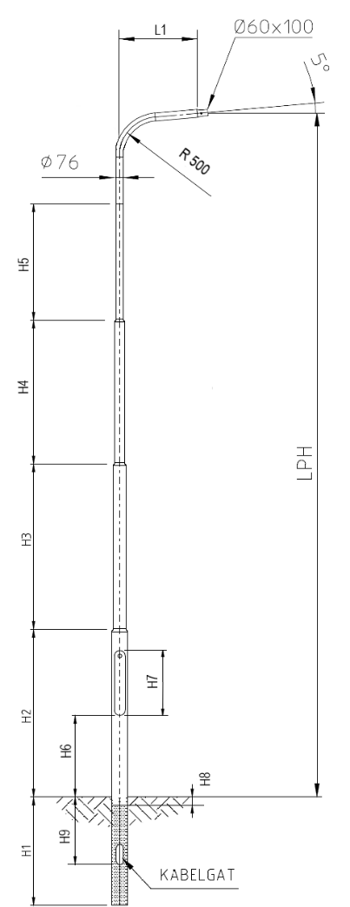

10AVUD
Cilindrisch verjongde lichtmast van ongecoat geschuurd aluminium met demontabele dubbele uithouder (lichtpunthoogte 10 meter), voorzien van HDPE geïsoleerd grondstuk en binnenbuis met montagerail.
De lichtmast moet voldoen aan NEN-EN40, windgebied 2, terreincategorie 2, levensduur 40 jaar en geschikt voor montage van een combinatie van twee armaturen type E2, één straatnaambord en één verkeersbord.

- LPH = 10.000 mm | - Symmetrische uithouder: L1 = 1.250 mm, R = 500 mm
- H2 ≥ 2.800 mm | - Opschuifdiameter 60 mm, minimaal 100 mm gekalibreerd, hoek 5 graden
- H3 ≥ 2.500 mm
- H4 ≥ 1.800 mm | - Diameter en wanddikte lichtmast volgt uit mastberekening
- H5 ≥ 1.200 mm | - H1 volgt uit mastberekening
- H6 ≥ 600 mm | - Kabelgat minimaal 50 x 150 mm
- H7 ≥ 600 mm | - HDPE grondstuk loopt door in lichtmast, lengte en wanddikte volgt uit mastberekening
- H8 = 150 mm
- H9 = 500 mm

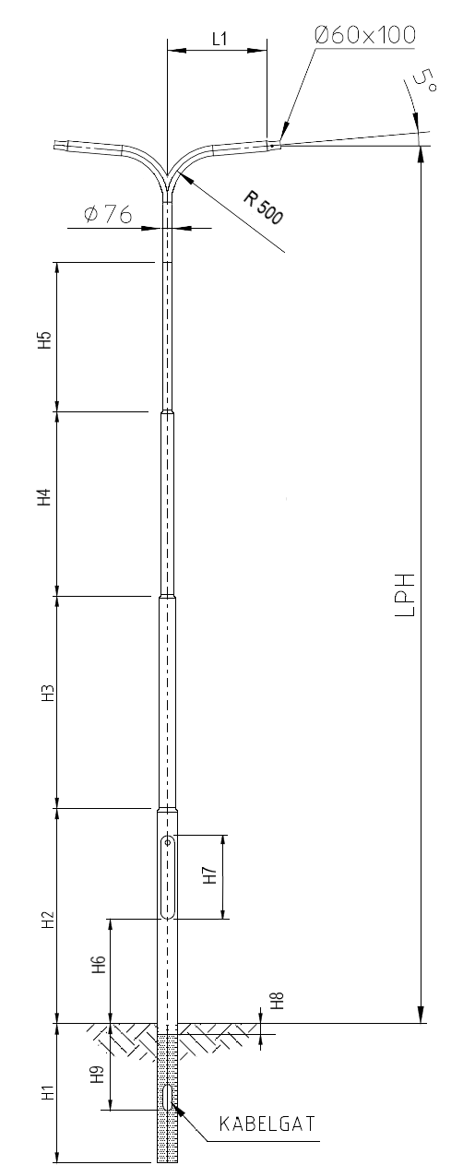

Aluminium uithouders

Uithouder 6AVPLRE
Enkele uithouder van ongecoat geschuurd aluminium ten behoeve van lichtmast 6AVPLRE.

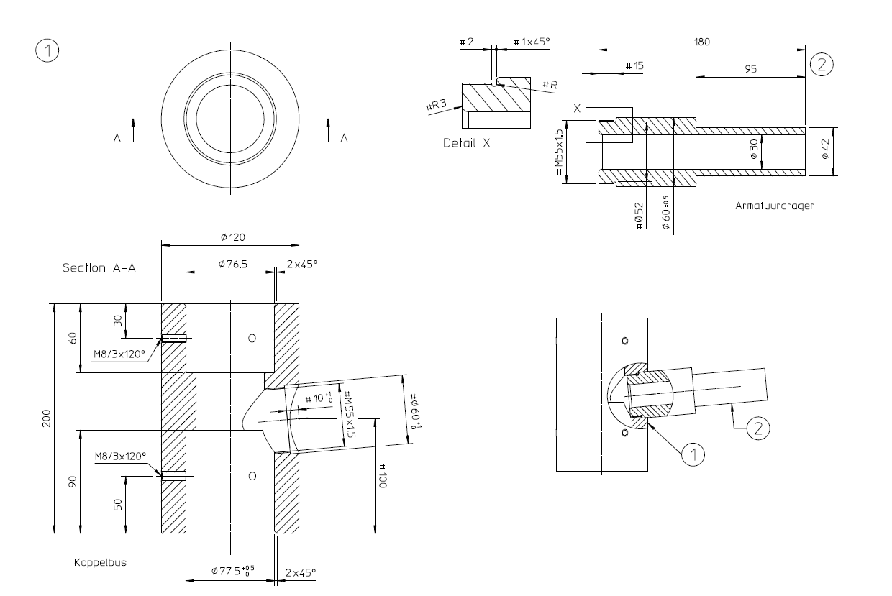

Uithouder 8AVPLRE en 10AVPLR
Enkele uithouder van ongecoat geschuurd aluminium ten behoeve van lichtmast 8AVPLRE en 10AVPLRE.

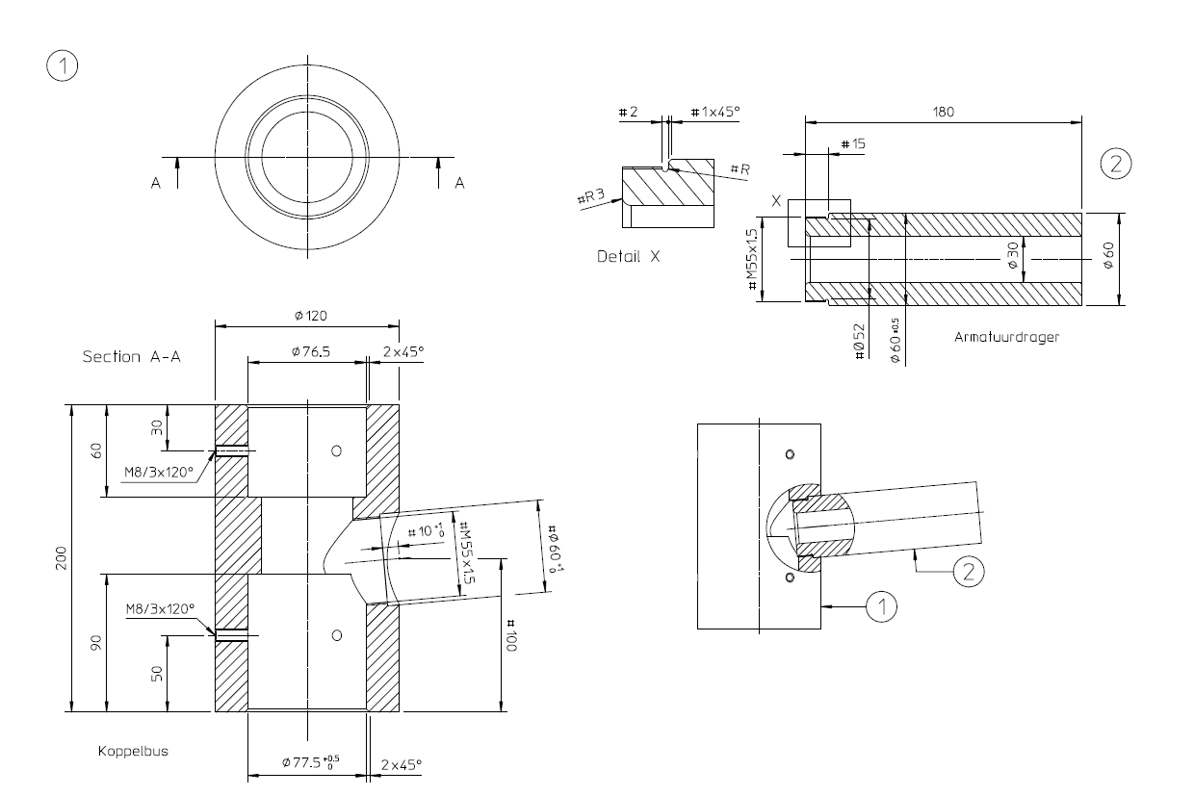

Uithouder 8AVPLRD en 10AVPLRD
Dubbele uithouder van ongecoat geschuurd aluminium ten behoeve van lichtmast 8AVPLRD en 10AVPLRD.

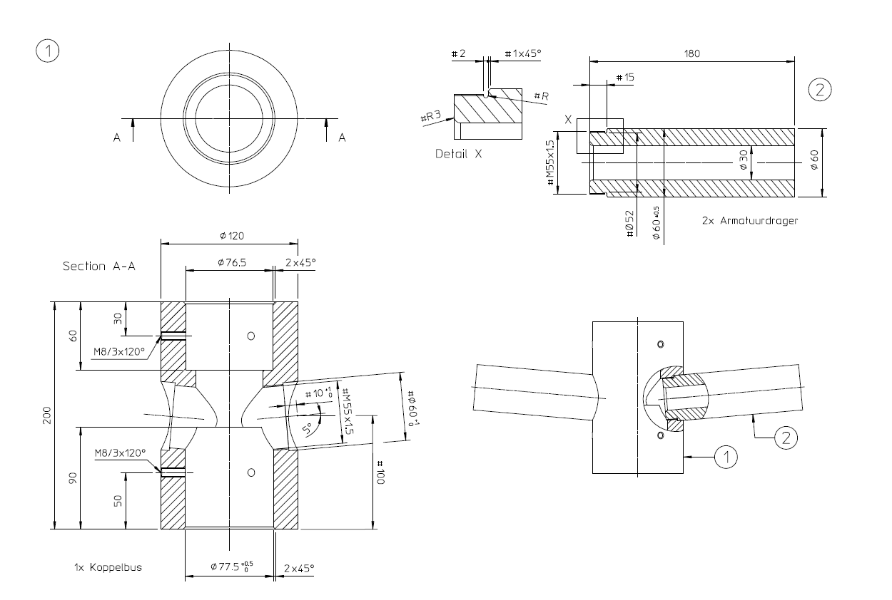

Armaturen

A2
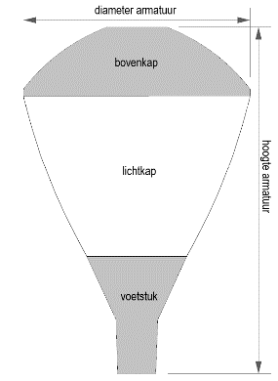
Het armatuur type A2 is een paaltop armatuur dat is opgebouwd uit de volgende onderdelen:
illustratie armatuur A2
- Een niet-transparante bovenkap gecoat RAL7016
- Een transparante lichtkap
- Een niet-transparant voetstuk van spuitgiet aluminium in RAL 7016, t.b.v. paaltopmontage Ø 60 mm

Afmetingen armatuur
- De hoogte van het armatuur is minimaal 60 cm en maximaal 80 cm.
- De diameter van het armatuur is minimaal Ø 40 cm en maximaal Ø 60 cm.

Kenmerken transparante lichtkap
- De transparante lichtkap is symmetrisch van vorm.
- De diameter aan de onderzijde van de transparante lichtkap is kleiner is dan de diameter aan de bovenzijde.
- De diameter van de transparante lichtkap is maximaal Ø 60 cm.
- De transparante lichtkap heeft een vloeiende, overwegend licht gebolde vormcontour.
- De hoogte van de transparante lichtkap is minimaal 30 cm.
- De diameter van de bovenzijde van de transparante lichtkap is minimaal 34 cm.

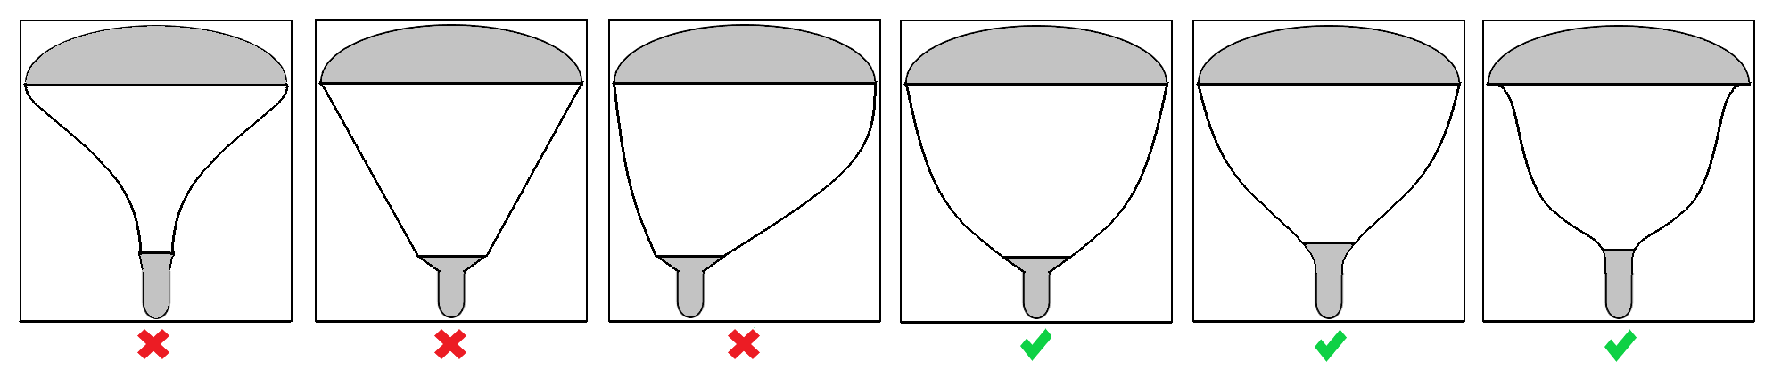
Illustraties vormcontour lichtkap armatuur A2
Kenmerken bovenkap
- Het armatuur heeft een symmetrische bovenkap met een gebolde, eventueel in het centrum afgevlakte, vormcontour.
- De diameter van de bovenkap is maximaal 16 cm groter dan de diameter van de bovenzijde van de lichtkap.
- De hoogte van de bovenkap is maximaal 15 cm.

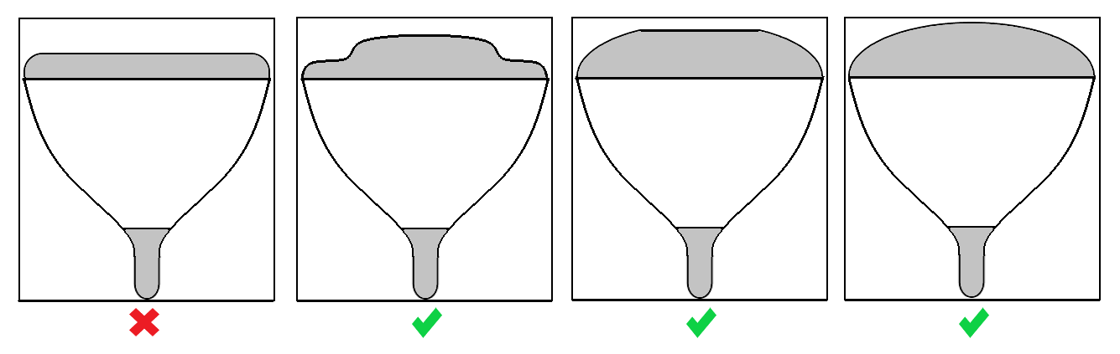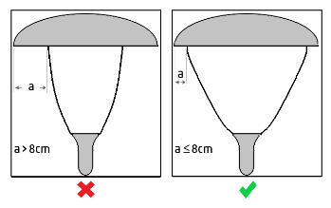
Illustraties vormcontour bovenkap armatuur A2 Illustraties vormcontour overgang
bovenkap – lichtkap armatuur A2
Vormverhoudingen
- De verhouding [Hoogte armatuur]:[Diameter armatuur] is tussen 1:0,6 en 1:0,8.

Lichttechniek
- De leds zijn afgedekt met een extra gematteerde lichtkap in de lichtkap.

Toets onderdeel minimale eisen
Type armatuur | Paaltop
Materiaal deksel/behuizing | Aluminium
Kleur deksel/behuizing | RAL 7016
Materiaal Iichtkap | Polycarbonaat UV bestendig
Patroon lichtkap | Helder
Ledplaat afgeschermd | Ja
Alle onderdelen afzonderlijk vervangbaar | Ja
Alle onderdelen afzonderlijk te scheiden bij einde levensduur | Ja
Bedrijfsspanning AC- 230 V | Ja
Totaal systeemvermogen | <21.5 Watt
Aantal armaturen op 16A B kar. Zekering | >50
Isolatieklasse (I of II) | Klasse 1
Overspanningsbeveiliging [kV] | >6 kV
Inclusief aansluitsnoer | Ja
IP classificatie | >IP66
Slagvastheid IK classificatie | >IK09
Driverstroom (Basiswaarden) | 350 mA
Levensduur systeem L80B10 bij 25 °C [Hr] | 100000
Kleurtemperatuur [K] | 3000
Kleurweergaveindex CRI | >70
Ulor [%] | <3
Verkrijgbare optieken symmetrisch / Asymmetrisch/ breed/ smal e.d.) | Ja
LDT file | Ja
Lichtkwaliteit | Zie profiel 5 bijlage
Dimbaar d.m.v. Lineswitch door afvallende avond | Ja
Aansturing 1 - 10 Volt Dali | Ja
Zhaga connector voorbereid | Nee
Mogelijkheid om d.m.v. standaard accessoires de lichtuitstraling in ongewenste richtingen af te schermen | Ja
Montage opzet/ opschuif 60 of 76 mm zonder adapter | 60mm opzet zonder adapter
De vormcontouren zijn leidend | Ja

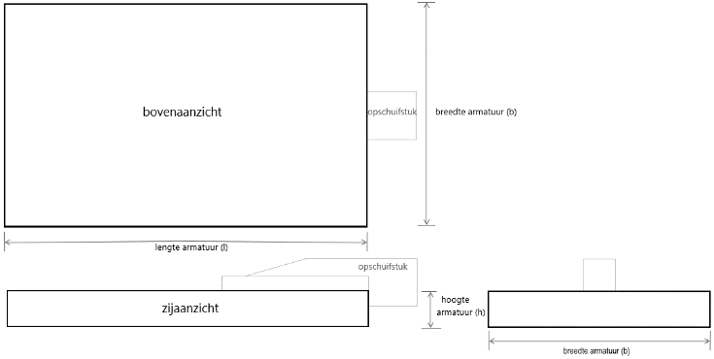
C1
Illustratie armatuur C1
Het armatuur type C1 is een kofferarmatuur voor paaltopmontage, dat zich kenmerkt door:
- Een symmetrische langwerpige, platte vorm
- Een vlakke of licht gebolde bovenkap
- Een overwegend vlakke onderkant

Afmetingen armatuur
- De lengte van het armatuur is minimaal 43 cm en maximaal 61 cm.
- De breedte van het armatuur is minimaal 22 cm en maximaal 35 cm.
- De hoogte van het armatuur is minimaal 8 cm en maximaal 11 cm.
De vorm en afmetingen van het opschuifstuk zijn niet in deze afmetingen inbegrepen.

Kenmerken bovenaanzicht
- Het bovenaanzicht van het armatuur is symmetrisch met rechthoekig vormcontour.
- Het bovenaanzicht van het armatuur kenmerkt zich door rechte lijnen.
- In het bovenaanzicht heeft het armatuur rechte hoeken of afgeronde hoeken met een kleine kromming (grote straal) ten behoeve van het rechthoekige karakter. Een beperkte afwijking is toegestaan: aan de voorkant mag de breedte van het armatuur 10% minder zijn dan de breedte aan de achterkant van het armatuur.
- In het bovenaanzicht heeft de achterkant van het armatuur rechte hoeken of afgeronde hoeken met een sterke kromming (kleine straal) ten behoeve van het hoekvormige karakter.

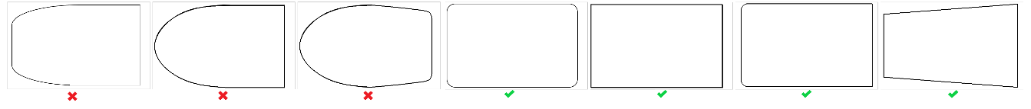
Illustraties bovenaanzicht armatuur C1
Kenmerken zijaanzicht
- In het zijaanzicht heeft het armatuur een rechthoekige vormcontour.
- In het zijaanzicht heeft de bovenkant van het armatuur rechte of licht gekromde belijning. Het armatuur mag aan de kant van het uitwendig opzetstuk aan de bovenkant een verhoging hebben.
- In het zijaanzicht heeft de onderkant van het armatuur een rechte vormcontour.
- In het zijaanzicht is geen bolle lichtkap zichtbaar.
- In de bovenkap geïntegreerde koelribben zijn in het zijaanzicht beeldbepalend en mogen niet buiten de maximale afmetingen van de vormcontour uitsteken.

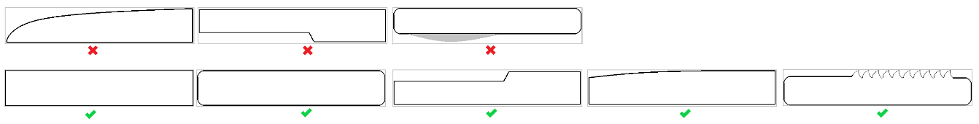
Illustraties zijaanzicht armatuur C1

Kenmerken vooraanzicht
- In het vooraanzicht heeft het armatuur een symmetrische rechthoekige vormcontour.
- In het vooraanzicht heeft de bovenkant van het armatuur rechte of licht gekromde belijning.
- In het vooraanzicht mag een beperkte overgang tussen onderkap en bovenkap zichtbaar zijn.

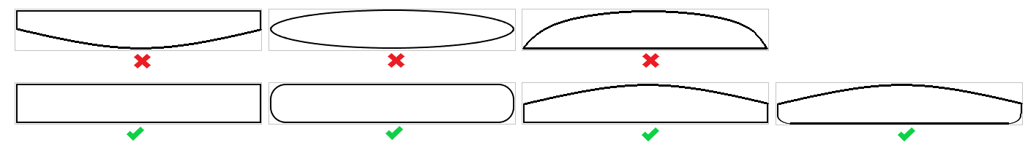
Illustraties vooraanzicht armatuur C1
Vormverhoudingen
- De verhouding [lengte armatuur (l)] : [breedte armatuur (b)] is tussen 1,6 : 1 en 2,3 : 1.
- De verhouding [lengte armatuur (l)] : [hoogte armatuur (b)] is tussen 4,6 : 1 en 9,7 : 1.
- De verhouding [breedte armatuur (b)] : [hoogte armatuur (b)] is tussen 2 : 1 en 6 : 1.

Toets onderdeel minimale eisen
Type armatuur | Paaltop
Materiaal deksel/behuizing | Aluminium
Kleur deksel/behuizing | RAL 9006
Materiaal Iichtkap | Lenstechniek/ vlak
Patroon lichtkap | Helder
Ledplaat afgeschermd | Nee
Alle onderdelen afzonderlijk vervangbaar | Nee
Alle onderdelen afzonderlijk te scheiden bij einde levensduur | Ja
Bedrijfsspanning AC- 230 V | Ja
Totaal systeemvermogen | <24 Watt
Aantal armaturen op 16A B kar. Zekering | >50
Isolatieklasse (I of II) | Klasse 1
Overspanningsbeveiliging [kV] | >6 kV
Inclusief aansluitsnoer | Ja
IP classificatie | >IP66
Slagvastheid IK classificatie | >IK08
Driverstroom (Basiswaarden) | 700 mA
Levensduur systeem L80B10 bij 25 °C [Hr] | 60000
Kleurtemperatuur [K] | 3000
Kleurweergaveindex CRI | >70
Ulor [%] | 0
Verkrijgbare optieken symmetrisch / Asymmetrisch/ breed/ smal e.d.) | Ja
LDT file | Ja
Lichtkwaliteit | Zie profiel 3 bijlage
Dimbaar d.m.v. Lineswitsch door afvallende avond | Ja
Aansturing 1 - 10 Volt Dali | Ja
Zhaga connector voorbereid | Nee
Mogelijkheid om d.m.v. standaard accessoires de lichtuitstraling in ongewenste richtingen af te schermen | Ja
Montage opzet/ opschuif 60 of 76 mm zonder adapter | 60mm opzet met adapter
De vormcontouren zijn leidend | Ja

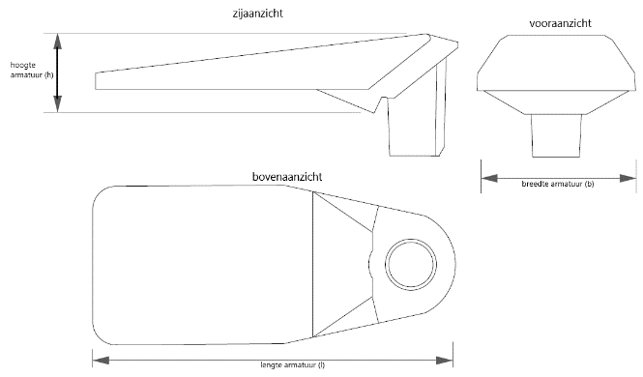
C2
Illustratie armatuur C2
Het armatuur type C2 is een kofferarmatuur voor paaltop- en opschuifmontage, dat zich kenmerkt door:
- Een symmetrische langwerpige vorm
- Een vlakke of licht gebolde bovenkap
- Een overwegend vlakke onderkant

Afmetingen armatuur
- De lengte van het armatuur is minimaal 43 cm en maximaal 66 cm.
- De breedte van het armatuur is minimaal 19 cm en maximaal 30 cm.
- De hoogte van het armatuur is minimaal 9 cm en maximaal 15 cm.
De vorm en afmetingen van het opschuifstuk (van ongecoat geanodiseerd aluminium) zijn niet in deze afmetingen inbegrepen.

Kenmerken bovenaanzicht
- Het bovenaanzicht van het armatuur is symmetrisch en langwerpig van vorm.
- In het bovenaanzicht hebben de voor- en achterkant van het armatuur rechte hoeken of afgeronde hoeken met een sterke kromming (kleine straal) ten behoeve van het rechthoekige karakter.
- In het bovenaanzicht is de belijning van de zijkanten recht of licht gekromd.
- In het bovenaanzicht mag de breedte van het armatuur vanaf de voorkant richting het opzet-/opschuifstuk toenemen en vervolgens afnemen.

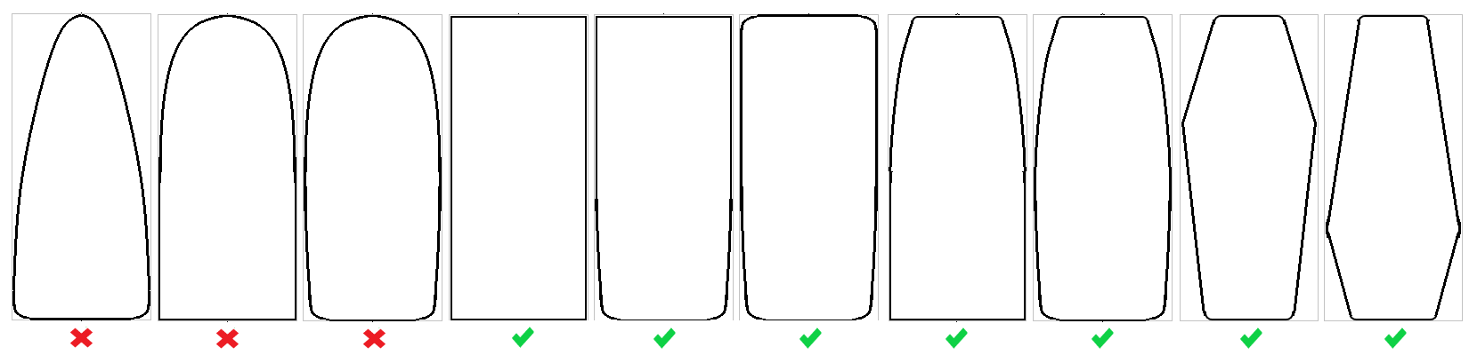
Illustraties bovenaanzicht armatuur C2
Kenmerken zijaanzicht
- In het zijaanzicht heeft het armatuur een driehoekige vormcontour, die aan de voorkant van het armatuur spits toeloopt.
- In het zijaanzicht heeft de onderkant van het armatuur rechte belijning met aan de kant van het uitwendig opzetstuk een verhoging.
- In het zijaanzicht heeft de bovenkant van het armatuur rechte of licht gekromde belijning. Het armatuur mag aan de kant van het uitwendig opzetstuk een verhoging hebben.
- In het zijaanzicht is geen bolle lichtkap zichtbaar.
- In de bovenkap geïntegreerde koelribben zijn in het zijaanzicht beeldbepalend en mogen niet buiten de maximale afmetingen van de vormcontour uitsteken.

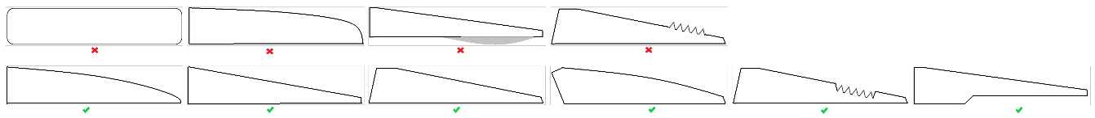
Illustraties zijaanzicht armatuur C2
Kenmerken vooraanzicht
- In het vooraanzicht heeft het armatuur een symmetrische vormcontour.
- In het vooraanzicht heeft de bovenkant van het armatuur rechte of licht gekromde belijning.
- In het vooraanzicht mag een beperkte overgang tussen onderkap en bovenkap zichtbaar zijn.

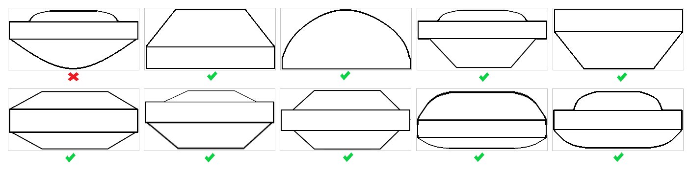
Illustraties vooraanzicht armatuur C2
Vormverhoudingen
- De verhouding [lengte armatuur (l)] : [breedte armatuur (b)] is tussen 1,8 : 1 en 2,6 : 1.
- De verhouding [lengte armatuur (l)] : [hoogte armatuur (b)] is tussen 3,1 : 1 en 6,3 : 1.
- De verhouding [breedte armatuur (b)] : [hoogte armatuur (b)] is tussen 1,7 : 1 en 3,2 : 1.

Toets onderdeel minimale eisen
Type armatuur | Opzet
Materiaal deksel/behuizing | Aluminium
Kleur deksel/behuizing | Ongekleurd geanodiseerd, ongecoat aluminium  of poedercoating RAL 7035.
Materiaal Iichtkap | Bol glas
Patroon lichtkap | Helder
Ledplaat afgeschermd | Nee
Alle onderdelen afzonderlijk vervangbaar | Ja
Alle onderdelen afzonderlijk te scheiden bij einde levensduur | Ja
Bedrijfsspanning AC- 230 V | Ja
Totaal systeemvermogen | <13.7 Watt
Aantal armaturen op 16A B kar. Zekering | >50
Isolatieklasse (I of II) | Klasse 1
Overspanningsbeveiliging [kV] | >6 kV
Inclusief aansluitsnoer | Ja
IP classificatie | >IP66
Slagvastheid IK classificatie | >IK10
Driverstroom (Basiswaarden) | 350 mA
Levensduur systeem L80B10 bij 25 °C [Hr] | 100000
Kleurtemperatuur [K] | 3000
Kleurweergaveindex CRI | >70
Ulor [%] | 0
Verkrijgbare optieken symmetrisch / Asymmetrisch/ breed/ smal e.d.) | Ja
LDT file | Ja
Lichtkwaliteit | Zie profiel 6 bijlage
Dimbaar d.m.v. Lineswitsch door afvallende avond | Ja
Aansturing 1 - 10 Volt Dali | Ja
Zhaga connector voorbereid | Nee
Mogelijkheid om d.m.v. standaard accessoires de lichtuitstraling in ongewenste richtingen af te schermen | Ja
Montage opzet/ opschuif 60 of 76 mm zonder adapter | 60mm opzet zonder adapter
De vormcontouren zijn leidend | Ja

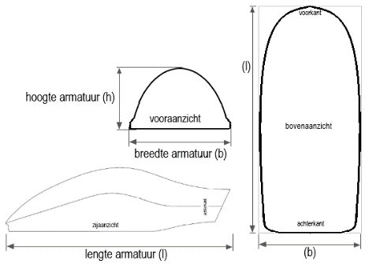
D1
Het armatuur type D1 is een kofferarmatuur voor paaltopmontage, dat zich kenmerkt door:
- Een langwerpige vorm
- Een niet-transparante bolvormige bovenkap
- Een overwegend vlakke onderkant
Illustratie armatuur D1
Afmetingen armatuur
- De lengte van het armatuur is minimaal 52 cm en maximaal 79 cm.
- De breedte van het armatuur is minimaal 21 cm en maximaal 33 cm.
- De hoogte van het armatuur is minimaal 11 cm en maximaal 18 cm.

Kenmerken bovenaanzicht
- Het bovenaanzicht van het armatuur is symmetrisch en langwerpig van vorm.
- In het bovenaanzicht heeft de voorkant van het armatuur twee afgeronde hoeken met een kleine kromming (grote straal) ten behoeve van het rondvormige karakter, eventueel in het midden afgevlakt.
- In het bovenaanzicht heeft de achterkant van het armatuur twee rechte hoeken of afgeronde hoeken met een sterke kromming (kleine straal) ten behoeve van het hoekvormige karakter.
- In het bovenaanzicht is de belijning van de zijkanten recht of licht gekromd.

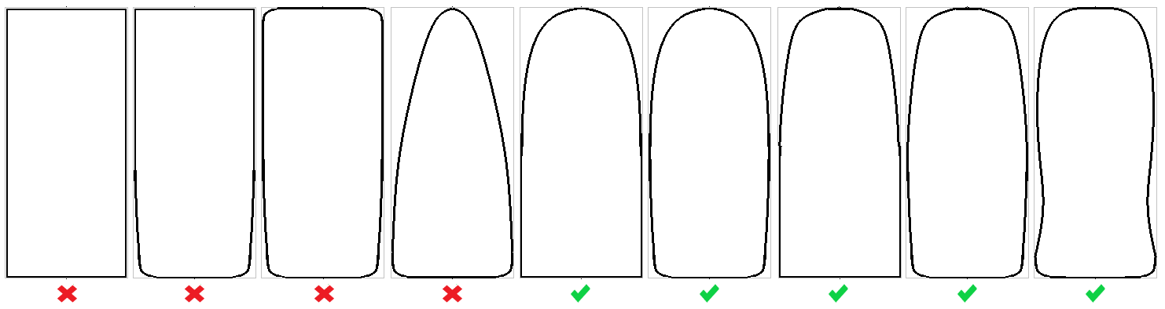
Illustraties bovenaanzicht armatuur D1
Kenmerken zijaanzicht
- In het zijaanzicht heeft de bovenkant van het armatuur een vloeiende bolle vormcontour, in meer of mindere mate spits toelopend aan de voorkant van het armatuur.
- In het zijaanzicht heeft de onderkant van het armatuur een overwegend vlak karakter.
- Een lichte kromming in de belijning van de onderkant is toegestaan.
- Een beperkte geleidelijke of abrupte verhoging of versmalling in het zijaanzicht ter hoogte van het inwendig opzetstuk is toegestaan, zolang het overwegend vlakke karakter van de onderkant intact blijft.
- In het zijaanzicht heeft de achterkant van het armatuur rechte hoeken of afgeronde hoeken met een sterke kromming (kleine straal) ten behoeve van het hoekvormige karakter.
- In het zijaanzicht is geen bolle lichtkap zichtbaar.
- In de bovenkap geïntegreerde koelribben zijn in het zijaanzicht beeldbepalend en mogen niet buiten de vormcontour uitsteken.

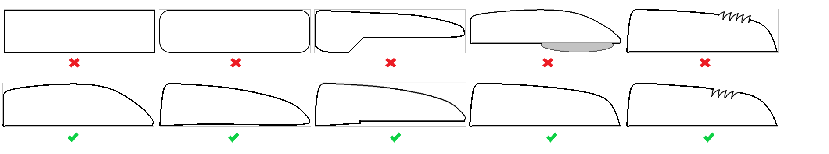
Illustraties zijaanzicht armatuur D1
Kenmerken vooraanzicht
- In het vooraanzicht heeft het armatuur een symmetrische, overwegend bolle vormcontour.
- In het vooraanzicht mag een beperkte overgang tussen onderkap en bovenkap zichtbaar zijn.

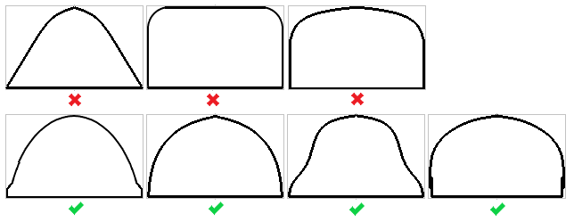
Illustraties vooraanzicht armatuur D1
Vormverhoudingen
- De verhouding [lengte armatuur (l)] : [breedte armatuur (b)] is tussen 1,8 : 1 en 2,5 : 1.
- De verhouding [lengte armatuur (l)] : [hoogte armatuur (b)] is tussen 3,4 : 1 en 4,5 : 1.
- De verhouding [breedte armatuur (b)] : [hoogte armatuur (b)] is tussen 1,5 : 1 en 2,1 : 1.

Toets onderdeel minimale eisen
Type armatuur | Opschuif
Materiaal deksel/behuizing | Aluminium
Kleur deksel/behuizing | RAL 7040
Materiaal Iichtkap | Vlak glas
Patroon lichtkap | Helder
Ledplaat afgeschermd | Nee
Alle onderdelen afzonderlijk vervangbaar | Ja
Alle onderdelen afzonderlijk te scheiden bij einde levensduur | Ja
Bedrijfsspanning AC- 230 V | Ja
Totaal systeemvermogen | <51 Watt
Aantal armaturen op 16A B kar. Zekering | >35
Isolatieklasse (I of II) | Klasse 1
Overspanningsbeveiliging [kV] | >6 kV
Inclusief aansluitsnoer | Ja
IP classificatie | >IP66
Slagvastheid IK classificatie | >IK08
Driverstroom (Basiswaarden) | 350 mA
Levensduur systeem L80B10 bij 25 °C [Hr] | 100000
Kleurtemperatuur [K] | 3000
Kleurweergaveindex CRI | >70
Ulor [%] | 0
Verkrijgbare optieken symmetrisch / Asymmetrisch/ breed/ smal e.d.) | Ja
LDT file | Ja
Lichtkwaliteit | Zie profiel 2 bijlage
Dimbaar d.m.v. Lineswitsch door afvallende avond | Ja
Aansturing 1 - 10 Volt Dali | Ja
Zhaga connector voorbereid | Nee
Mogelijkheid om d.m.v. standaard accessoires de lichtuitstraling in ongewenste richtingen af te schermen | Ja
Montage opzet/ opschuif 60 of 76 mm zonder adapter | 60mm opzet zonder adapter
De vormcontouren zijn leidend | Ja

E2
Illustratie armatuur E2
Het armatuur type E2 is een kofferarmatuur voor paaltop- en opschuifmontage, dat zich kenmerkt door:
- Een symmetrische langwerpige vorm
- Een vlakke of licht gebolde bovenkap
- Een overwegend vlakke onderkant

Afmetingen armatuur
- De lengte van het armatuur is minimaal 52 cm en maximaal 79 cm.
- De breedte van het armatuur is minimaal 21 cm en maximaal 36 cm.
- De hoogte van het armatuur is minimaal 10 cm en maximaal 20 cm.
De vorm en afmetingen van het opschuifstuk zijn niet in deze afmetingen inbegrepen.

Kenmerken bovenaanzicht
- Het bovenaanzicht van het armatuur is symmetrisch en langwerpig van vorm.
- In het bovenaanzicht hebben de voor- en achterkant van het armatuur rechte hoeken of afgeronde hoeken met een sterke kromming (kleine straal) ten behoeve van het rechthoekige karakter.
- In het bovenaanzicht is de belijning van de zijkanten recht of licht gekromd.
- In het bovenaanzicht mag de breedte van het armatuur vanaf de voorkant richting het opzet-/opschuifstuk toenemen en vervolgens afnemen.

Illustraties bovenaanzicht armatuur E2
Kenmerken zijaanzicht
- In het zijaanzicht heeft het armatuur een driehoekige vormcontour, die aan de voorkant van het armatuur spits toeloopt.
- In het zijaanzicht heeft de onderkant van het armatuur rechte belijning met aan de kant van het uitwendig opzetstuk een verhoging.
- In het zijaanzicht heeft de bovenkant van het armatuur rechte of licht gekromde belijning. Het armatuur mag aan de kant van het uitwendig opzetstuk een verhoging hebben.
- In het zijaanzicht is geen bolle lichtkap zichtbaar.
- In de bovenkap geïntegreerde koelribben zijn in het zijaanzicht beeldbepalend en mogen niet buiten de maximale afmetingen van de vormcontour uitsteken.

Illustraties zijaanzicht armatuur C2
Kenmerken vooraanzicht
- In het vooraanzicht heeft het armatuur een symmetrische vormcontour.
- In het vooraanzicht heeft de bovenkant van het armatuur rechte of licht gekromde belijning.
- In het vooraanzicht mag een beperkte overgang tussen onderkap en bovenkap zichtbaar zijn.

Illustraties vooraanzicht armatuur C2
Vormverhoudingen
- De verhouding [lengte armatuur (l)] : [breedte armatuur (b)] is tussen 1,8 : 1 en 2,6 : 1.
- De verhouding [lengte armatuur (l)] : [hoogte armatuur (b)] is tussen 3,4 : 1 en 6,3 : 1.
- De verhouding [breedte armatuur (b)] : [hoogte armatuur (b)] is tussen 1,7 : 1 en 3,2 : 1.
Toets onderdeel minimale eisen
Type armatuur | Opzet
Materiaal deksel/behuizing | Aluminium
Kleur deksel/behuizing | RAL 9006
Materiaal Iichtkap | Vlakglas
Patroon lichtkap | Helder
Ledplaat afgeschermd | Nee
Alle onderdelen afzonderlijk vervangbaar | Ja
Alle onderdelen afzonderlijk te scheiden bij einde levensduur | Ja
Bedrijfsspanning AC- 230 V | Ja
Totaal systeemvermogen | <62.5 Watt
Aantal armaturen op 16A B kar. Zekering | >25
Isolatieklasse (I of II) | Klasse 1
Overspanningsbeveiliging [kV] | >6 kV
Inclusief aansluitsnoer | Ja
IP classificatie | >IP66
Slagvastheid IK classificatie | >IK10
Driverstroom (Basiswaarden) | 350 mA
Levensduur systeem L80B10 bij 25 °C [Hr] | 100000
Kleurtemperatuur [K] | 3000
Kleurweergaveindex CRI | >70
Ulor [%] | 0
Verkrijgbare optieken symmetrisch / Asymmetrisch/ breed/ smal e.d.) | Ja
LDT file | Ja
Lichtkwaliteit | Zie profiel 1 bijlage
Dimbaar d.m.v. Lineswitsch door afvallende avond | Ja
Aansturing 1 - 10 Volt Dali | Ja
Zhaga connector voorbereid | Nee
Mogelijkheid om d.m.v. standaard accessoires de lichtuitstraling in ongewenste richtingen af te schermen | Ja
Montage opzet/ opschuif 60 of 76 mm zonder adapter | 60mm opzet zonder adapter
De vormcontouren zijn leidend | Ja

Overige materialen

Aansluitvoorziening
Betreft een aansluitvoorziening voor openbare verlichting.
Toepassing in lichtmasten met mastluik. Afmetingen mastluik minimaal 400 mm x 85 mm en lichtmastdiameter minimaal 114 mm.

Kenmerken:
- Geschikt voor 2 zekeringen E27/DII K2 kop, 2 A - 6 A
- Geschikt voor gelijktijdige aansluiting van:
  - 2 grondkabels tot maximaal 4 x 10 mm²
  - 2 aansluitsnoeren tot maximaal 4 x 1,5 mm²
  - 1 aardlitze naar de lichtmast
- Vaste metalen verbindingen tussen de aansluitklemmen voor de grondkabel en zekeringhouders
- Mogelijkheid voor vaste, onverliesbare verbinding tussen aarde en nul klem, om een vaste verbinding tussen aarde en nul mogelijk te maken
- Zowel ingaande als afgaande kabels mogen alleen aan de binnenzijde van de aansluitvoorziening worden aangesloten, behalve de aansluiting voor de aardlitze mogen er geen aansluitingen aan de buitenzijde van de aansluitvoorziening bevinden.
- Afgaande kabels aan onderzijde uitgevoerd om risico van inwatering aan de bovenzijde te voorkomen
- Transparante buitenkap voor een goed zicht op het binnenwerk van de aansluitvoorziening met mogelijkheid tot verzegeling.
- Aansluitklemmen alleen bereikbaar nadat de kap, de zekering(en) en afdekplaat zijn verwijderd
- Mogelijkheid voor het meten op de aansluitklemmen met een spanningszoeker (met pennen), zonder dat de spanning voerende delen worden bereikt
- Bij verklemming / aandraaien aansluitklemmen voor grond- en armatuurkabel mogen de aders niet worden beschadigd door schroeven, pinnen o.i.d. (vlakke verklemming).
- Mogelijkheid voor aarding met geleidende doorvoer naar buitenzijde aansluitvoorziening en via montagerail van de lichtmast .
- Schroeven voor buitenkap en trekontlasting moeten onverliesbaar zijn
- Gebruikte koper of messing delen voorzien van behandeling tegen corrosie (bijv. vernikkelen)
- Gebruikte kunststoffen aantoonbaar recyclebaar
- Standaard trekontlasting voor één of twee grondkabels en één of twee armatuursnoeren
- Bedrijfsomstandigheden:
  - temperatuur -5 °C tot 55 °C
  - luchtvochtigheid 5% tot 85%
- Voorzien van CE keurmerk
- Voorzien van extern keurmerk zoals KEMA of Dekra
- Aantoonbaar minimaal IP23

Tevens leverbaar in drievoudige uitvoering, met dezelfde specificaties maar uitgevoerd met 3 zekeringhouders D1 – E14, 2A – 6A.

